**Заметки туристов.**

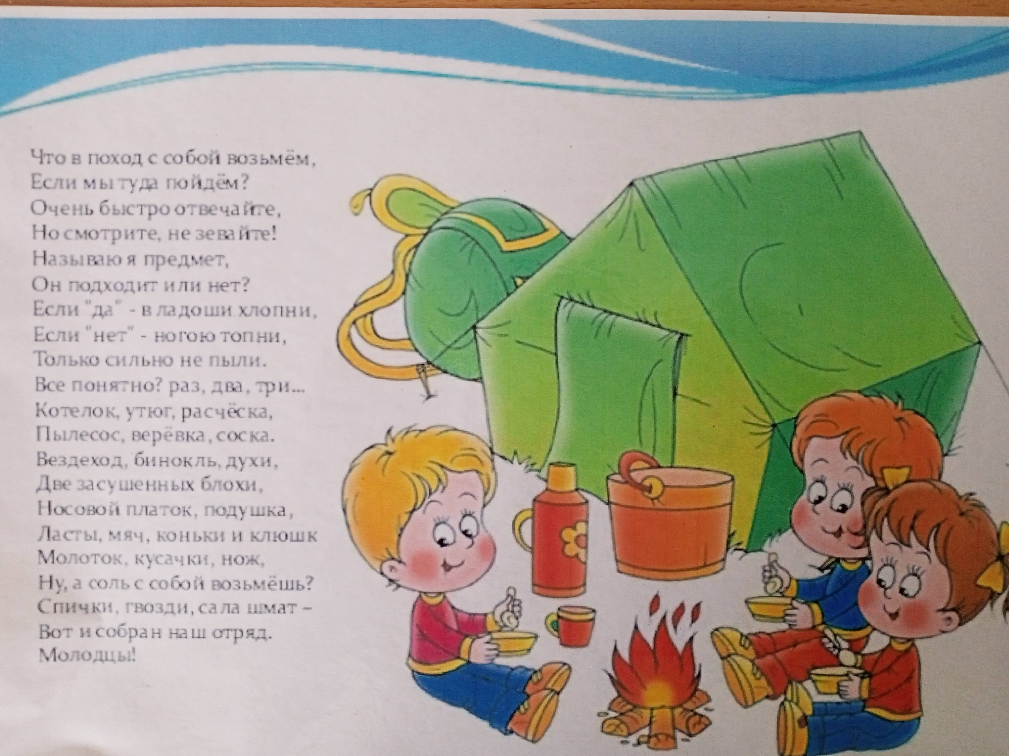

Завершился очередной этап реализации нашего большого проекта «Уральскими тропами». Свое путешествие мы начинали с южного Урала. Дети заочно побывали в национальном природном парке Зюраткуль. Всех поразило красивейшее озеро Зюраткуль, в котором чистейшая вода. Загадочным нам показалась форма этого озера – абсолютно ровный круг. В парке много красивых каменных фигур, вокруг которых красивейшая природа: кустарники, цветы, травы. В центре парка мараловая ферма. Старая крепость на берегу реки и сохранившаяся с давних времен мельница оставили в памяти детей неизгладимые впечатления и желание посетить эти места с родителями.

Второе путешествие у нас было в древний город-храм Аркаим. Этот город обнаружили под землей в 1987 году, что вызвало шок у археологов. Бросается в глаза большое количество древних лабиринтов из камней. Работает выставка артефаков, найденных во время раскопок. Туристы, посетившие Аркаим заметили, что загадав желание в центре каменного круга, оно исполняется.

Дети узнали, какое население живет на южном Урале, познакомились с обычаями и традициями разных народностей, выучили их национальные игры.

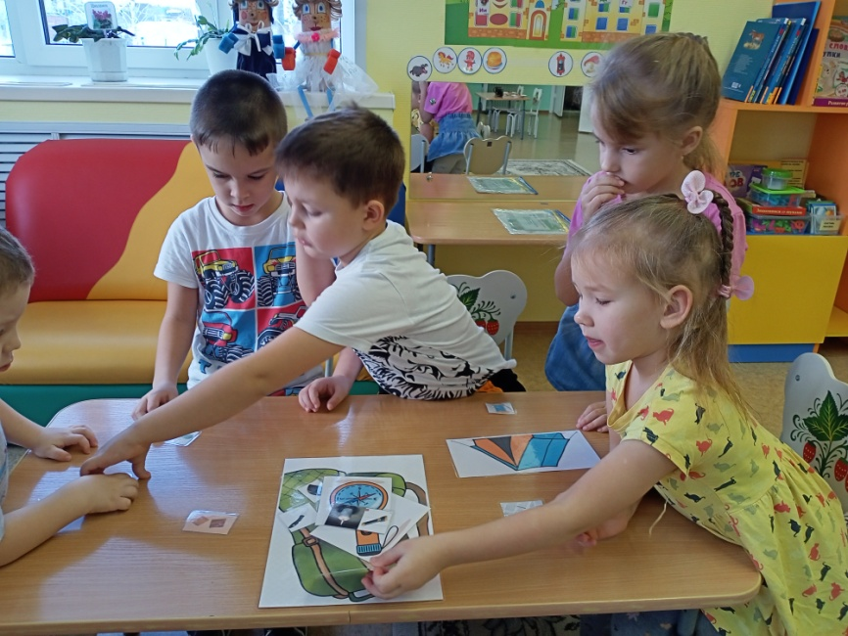

Немного отдохнув, мы «собрали чемоданы» и двинулись дальше. Путь лежал не близкий.

Суровый северный Урал оказался очень гостеприимным. В основном это горная зона, покрытая лесами. Мы познакомились с животным и растительным миром Севера. Узнали, какие народности живут в этих краях, чем они занимаются. Детям понравились их дома - чум, покрытый оленьей кожей; поразили огромные стада оленей, за которыми нужно ухаживать. Но больше всего понравилось северное сияние: захотелось посмотреть на это чудо.

+

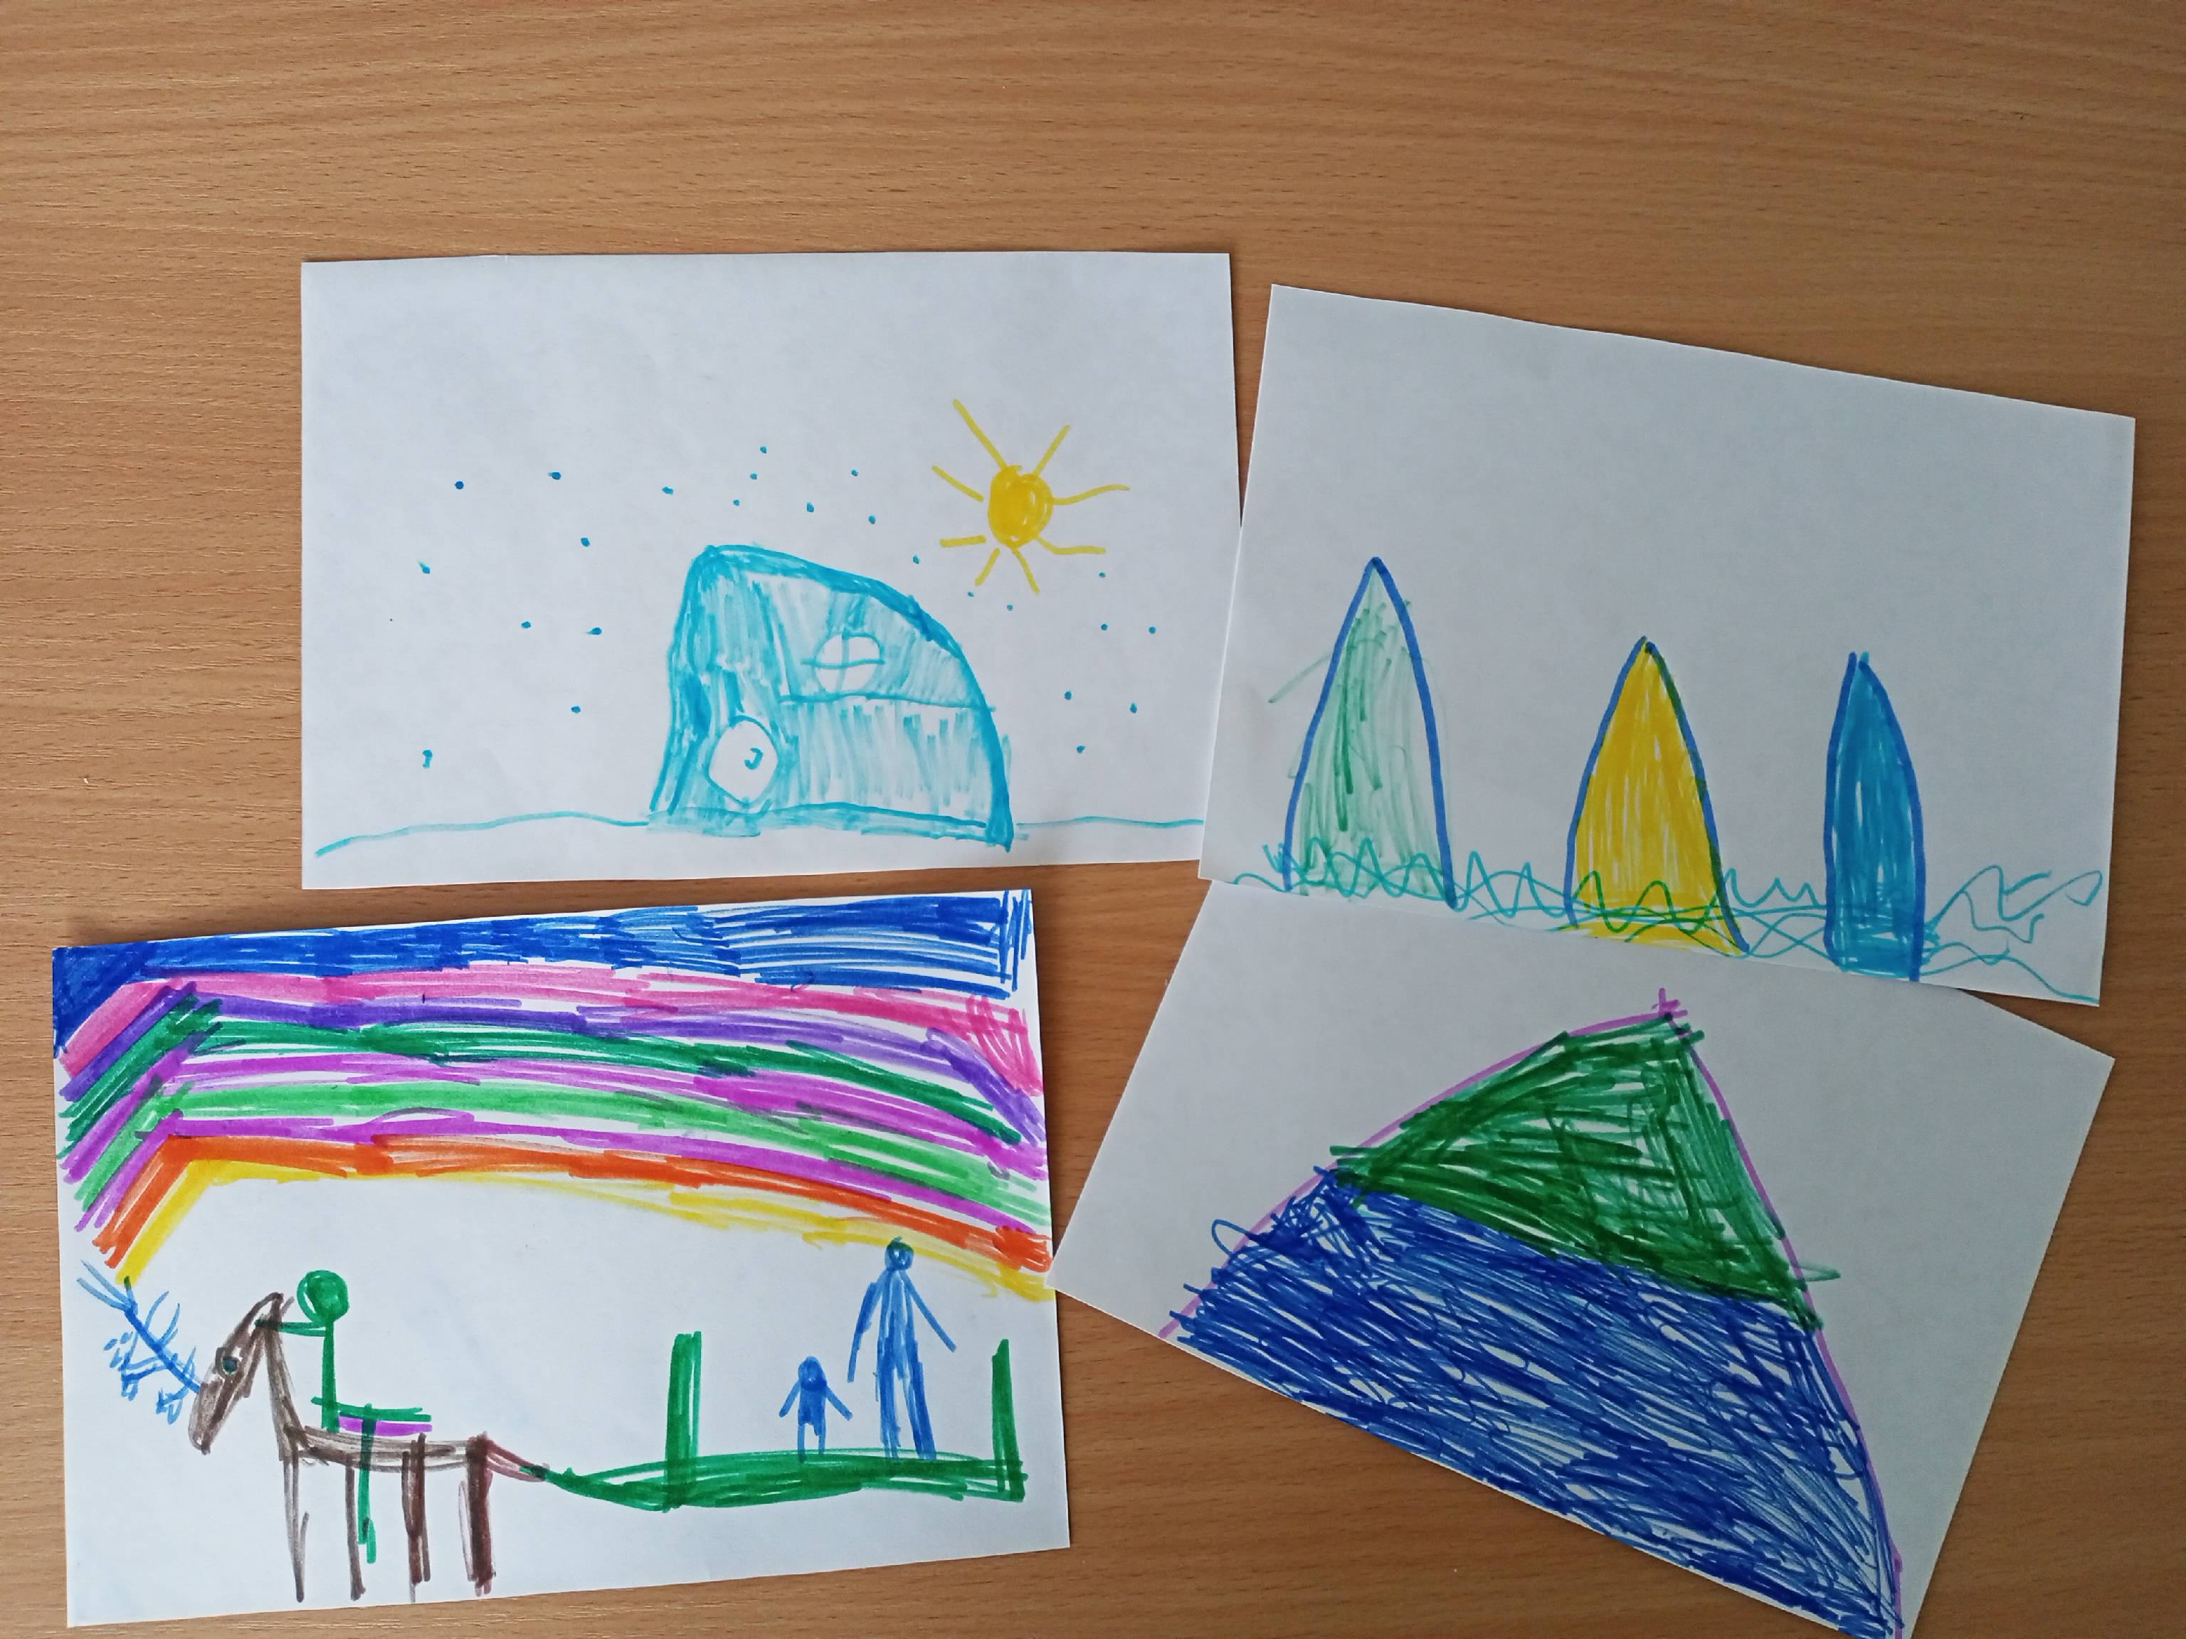

Сейчас у нас небольшой отдых и путешествие продолжится. Нам предстоит побывать в разных местах на среднем Урале и узнать как можно больше интересного про наш край.